
La potion
Nom : _________________________________
Date : ____________________

Choisis pour chaque phrase, les expressions que te qualifient le mieux.
Pour séparer efficacement un mélange…

Je suis capable d'appliquer dans le bon ordre les différentes techniques de séparation des mélanges | 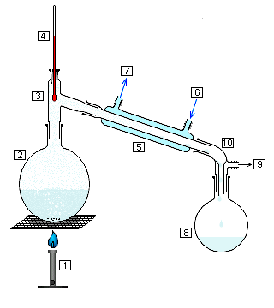  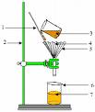  Pas du tout  Partiellement  Complètement  http://fr.wikipedia.org/  http://phys.free.fr/technic2.htm
Je sais que les techniques de séparation des mélanges sont des changements physiques | 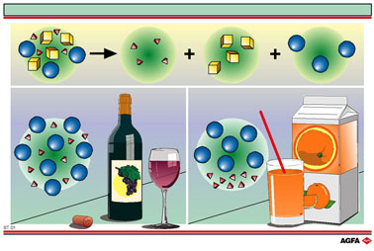  Oui  Non  http://www.iupac.org/didac/Didac%20Fr/Didac05/frame%20Didac05.htm
Je sais que les propriétés caractéristiques d’une substance déterminent la technique de séparation à appliquer pour l’extraire d’un mélange | 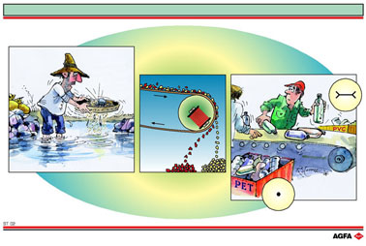  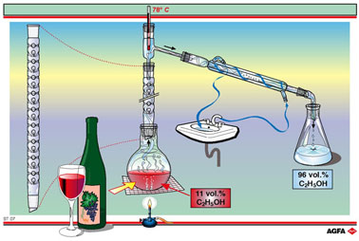  Oui  Non
Je sais que le type de mélange détermine les techniques de séparation des mélanges à appliquer | 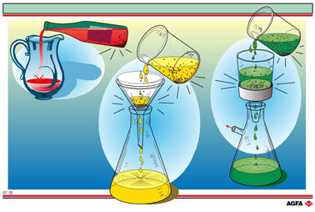  Oui  Non

Pour améliorer la qualité et l’efficacité du travail de mon équipe, la prochaine fois que je participe à un travail collaboratif, je devrai…

La prochaine fois que je résous une situation-problème, je devrai…

